IZLET HDUL HLZ U VIROVITICU I SUHOPOLJE

U nedjelju 17. X. 2021. je HDUL HLZ bio sa „Autoturistom“ u Virovitici, Suhopolju 215 km. od Zagreba, i na Pustari Višnjica koja je od Virovitice udaljena kojih 30 km. Na imanju Pustara Višnjica bio nam je poslužen ručak. Vodič je bila Alma Bomoštar!
Virovitica je uredan gradić. ima kojih 21000 stanovnika i sjedište je Virovitičko-podravske županije. Središte je uz pomoć Europskog fonda vrlo uspješno restaurirao.
Slavonski herceg Koloman je izdao povelju 1234., kojom je tadašnje naselje dobilo status povlaštenog trgovišta s odgovarajućim slobodama, odnosno dao je virovitičkim došljacima status građana slobodnog grada. Zbog toga je u rondeli uz park od cvijeća stavljen broj 1234. Virovitičko je imanje 1753. darovnicom Marije Terezije dodijeljeno obitelji Pejačević koja kasnije dobiva grofovstvo i uzima naslov Pejačevići Virovitički. Na mjestu srednjovjekovne tvrđave srušene na prijelazu 18. u 19. stoljeće je grof Antun Pejačević dao izgraditi dvorac, građen od 1800.-1804. Zbog financijskih poteškoća je dvorac u 19.stoljeću prodan knezovima Schaumburg – Lippe.
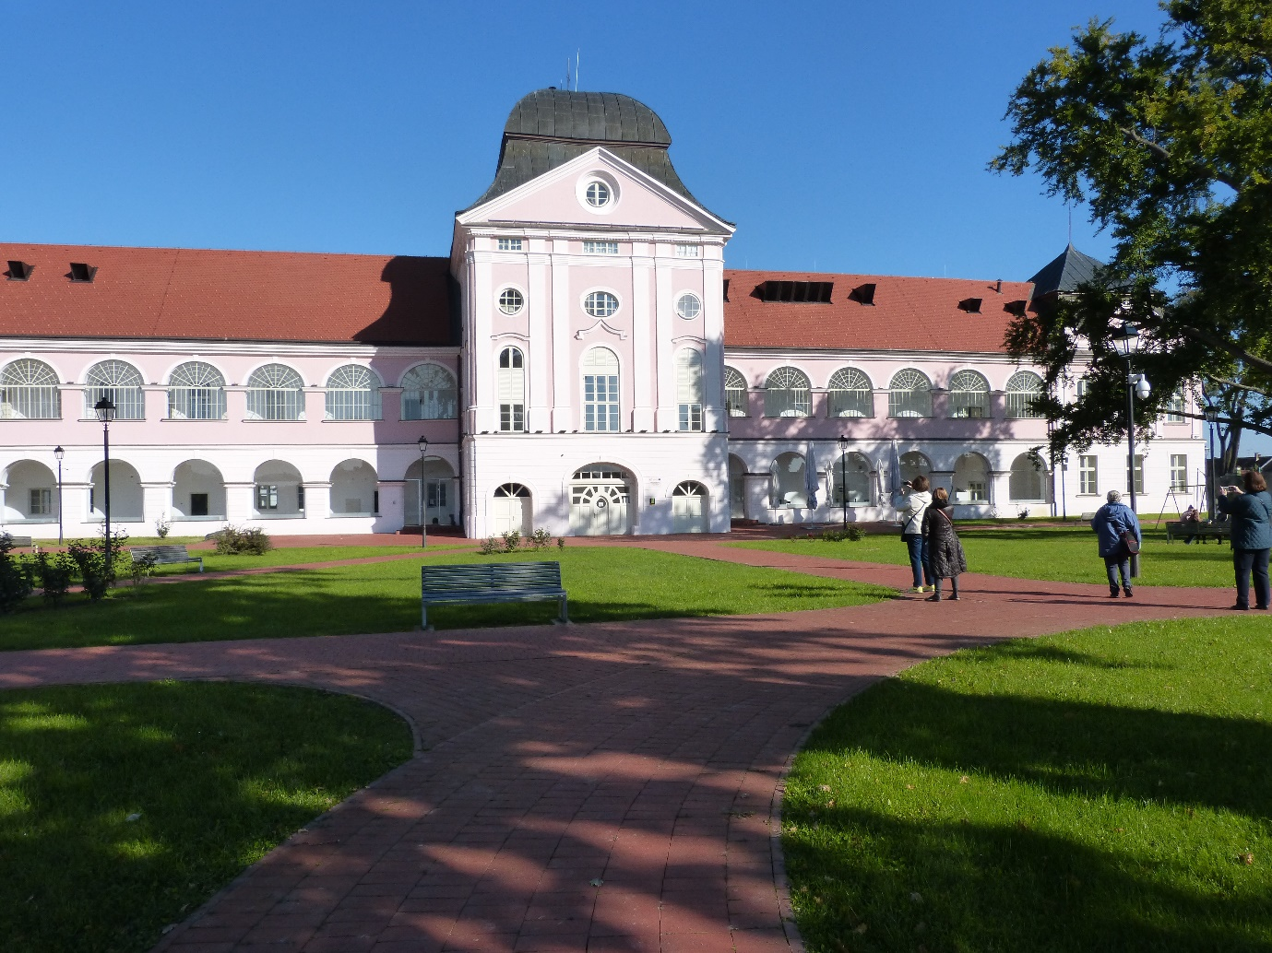

Virovitica je postala gradom 1921., koji je kupio dvorac 1930., u kome je danas Gradski muzej.
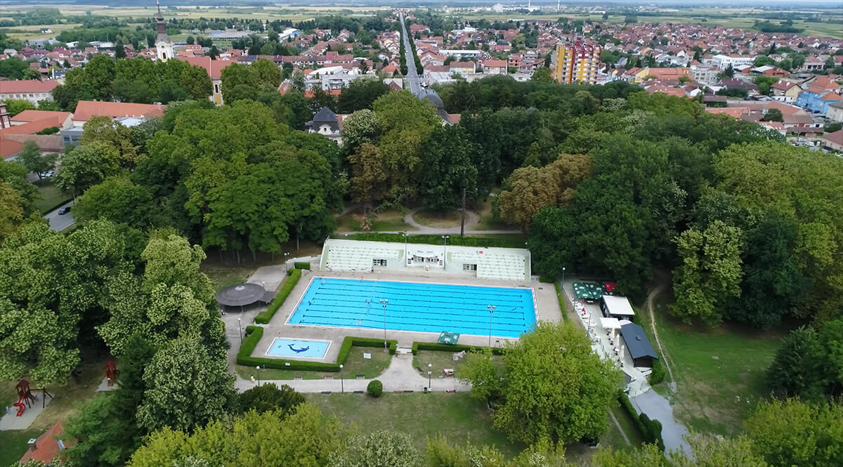
Na mjestu nekadašnjeg bazena u kome su virovitička djeca učila plivati (slika gore) napravljen je moderni vodoskok, a i park i svi mostovi iznad bivših opkopa oko dvorca su uređeni. Među njima je i „Most ljubavi“ na kome se slikaju mladenci i „Most glazbe“ koji svira kad se po njemu hoda. (Danas djeca iz Virovitice uče plivati u Mađarskoj u nedalekom Barczu kuda ih prevoze autobusima!).

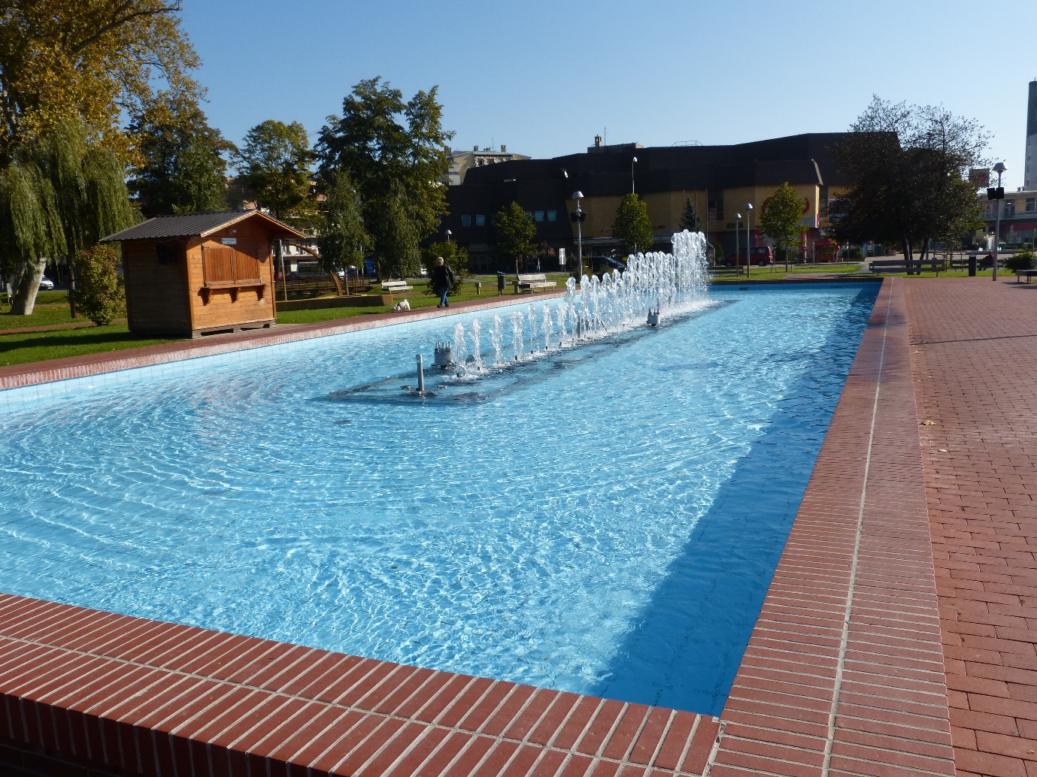
Nakon što smo se po dolasku okrijepili kavom u louge baru Mount Everest lokalni vodič Matija, poveo nas je u park ispred dvorca Pejačević pa smo prošli pored vodoskoka i nastavili preko mosta glazbe kojem je pod napravljen u obliku klavijature koja je svirala kad smo po njoj hodali. Nedaleko je i gimnazija a mi smo otišli u općinsku zgradu sa ogromnim dvorištem nedaleko kojega se vidi zgrada Virovitičkog kazališta i Vatrogasni dom.

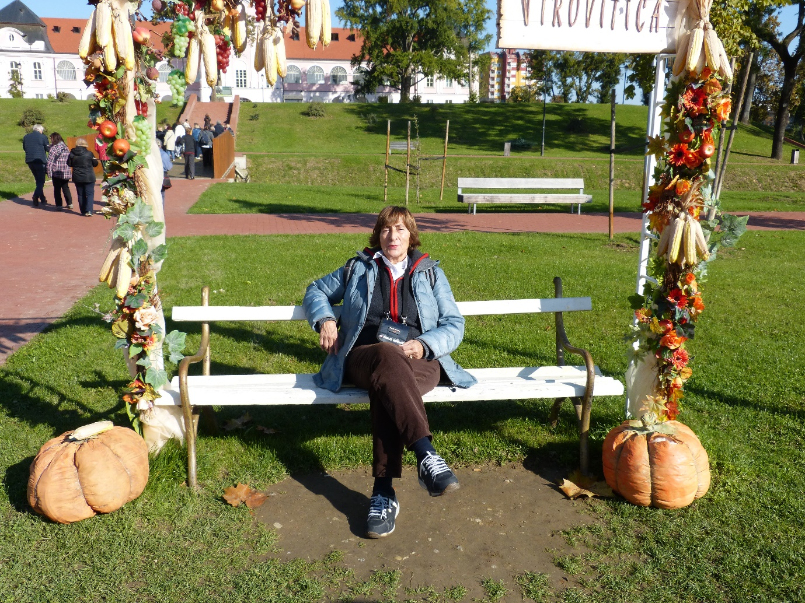

U parku ispred dvorca Pejačević (danas je u njemu Gradski muzej)

Nakon izlaza iz zgrade koji vodi prema župnoj crkvi sv. Roka koji je zaštitnik grada, otišli smo na kraći odmor i iza podneva kada je završila misa otišli smo pogledati crkvu sv. Roka.
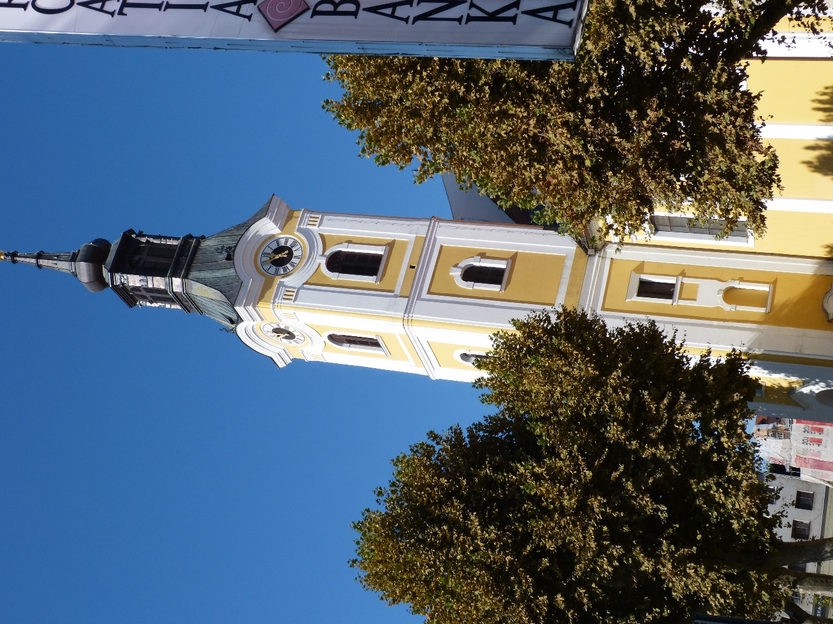
Barokna župna crkva sv. Roka građena je 1746.-1752.

Teško je nastradala u potresu 1757. nakon čega je obnovljena i dobila sadašnji izgled. Uz glavni oltar na kome je slika sv. Roka, sa lijeve strane su kipovi sv. Sebastijana i sv. Bernardina Sijenskog, a sa desne strane kipovi sv. Rozalije i sv. Ivana Kapistrana. Osim toga crkva ima i 8 pokrajnjih oltara (oltar Blažene Djevice Marije, sv. Ane, sv. Katarine, sv. Didaka, sv. Ivana Nepomuka, sv. Josipa i dr.). Raskošna propovjedaonica postavljena je 1772. i umjetničko je djelo velike vrijednosti. Orgulje je izgradila tvrtka Braća Rieger 1900., i najveće su od onih koje su gradili u Hrvatskoj. Orgulje su temeljito obnovljene. Taj zahvat trajao je osam godina. Kolaudacija restauriranih orgulja održana je 2011. godine.

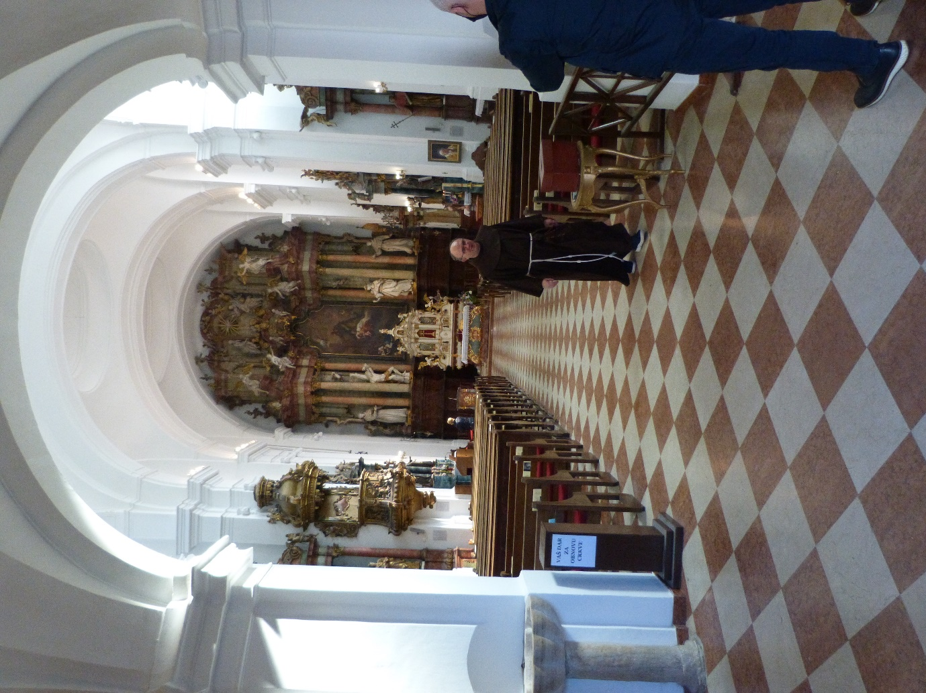
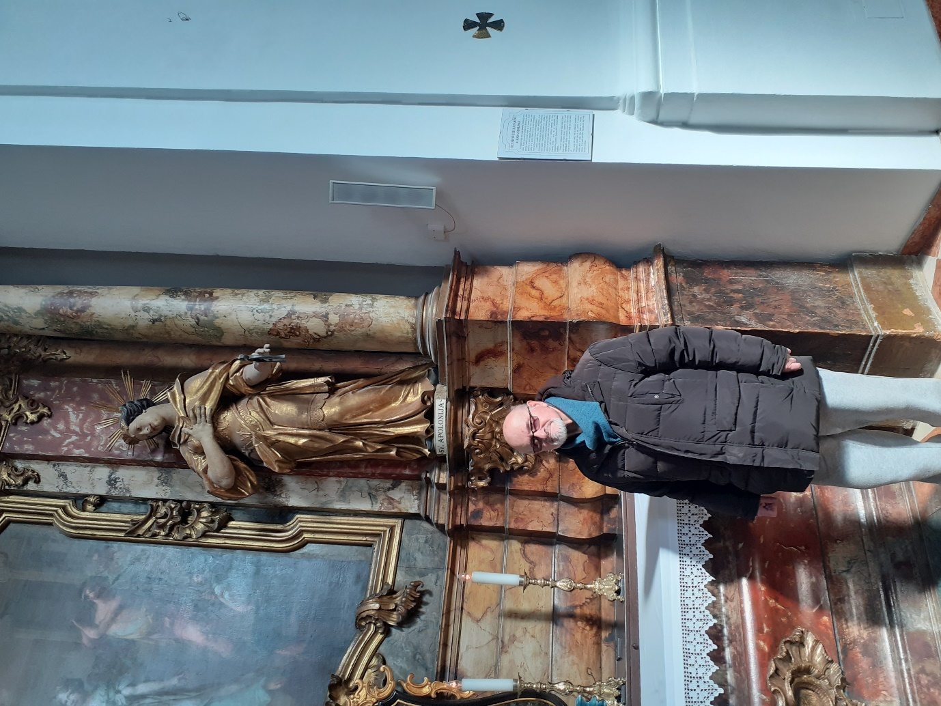

U crkvi sv. Roka

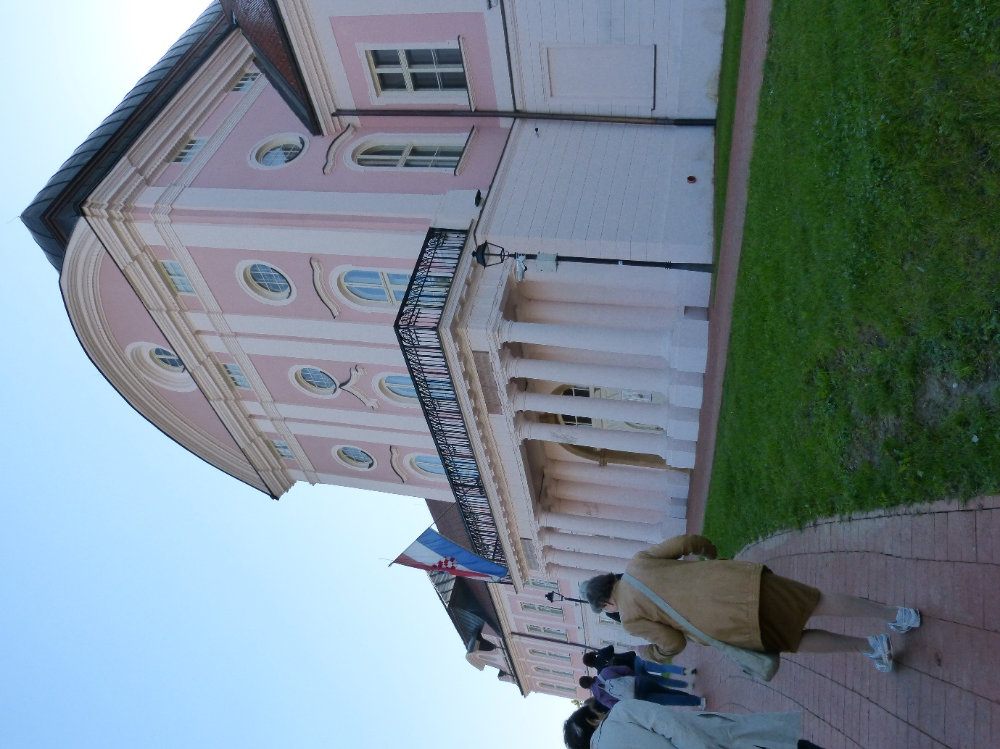

Ulaz u Gradski muzej u bivšem dvorcu Pejačević

Osim podataka o vlasnicima dvorca sa bezbroj slika pogledali smo i druge povijesne i arheološke iskopine, namještaj, te činjenice iz II. svjetskog i Domovinskog rata, kao i zbirku oružja i dr.

Kako je nakon tog razgledavanja upravo završila misa u crkvi sv. Roka, ušao sam u praznu baroknu crkvu i cijelu je fotografirao.

U crkvi sv. Roka

Krenuli smo zatim prema Suhopolju i pogledali, uz ulazninu, hotel u bivšem dvorcu Janković sa 4 zvjezdice i sa lijepim parkom u kome smo se kratko zadržali!
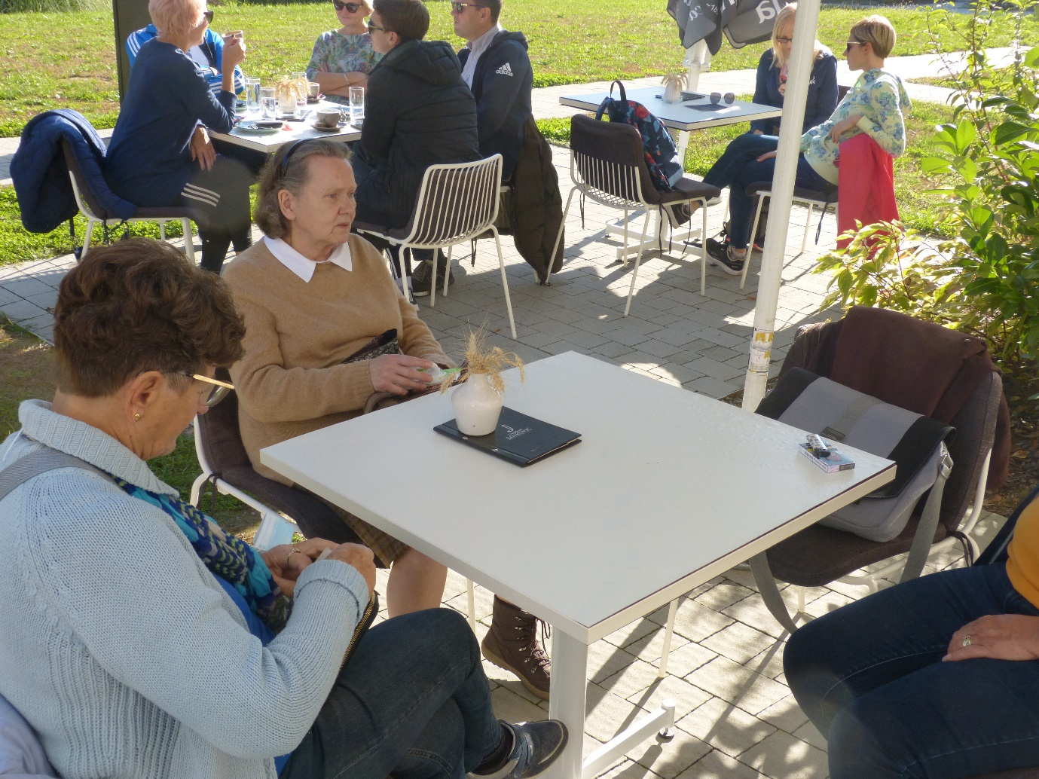

Nastavili smo put na imanje Višnjica. Pregledali smo taj objekt u kome je dio bivših štala pretvoren u dvorane za svadbene ručkove i stambeni prostor za goste i pojeli obilan ručak.
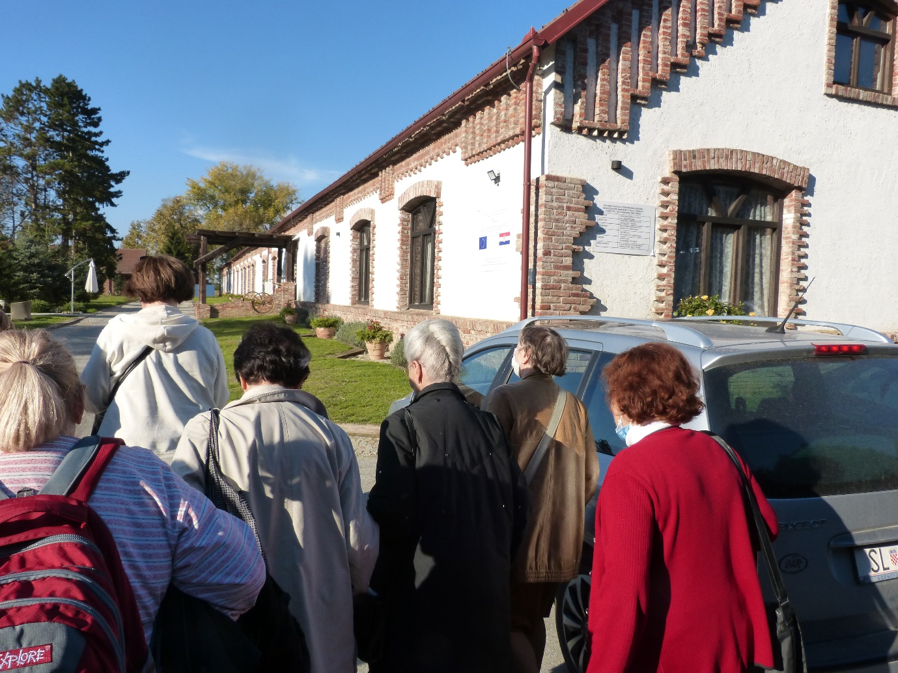

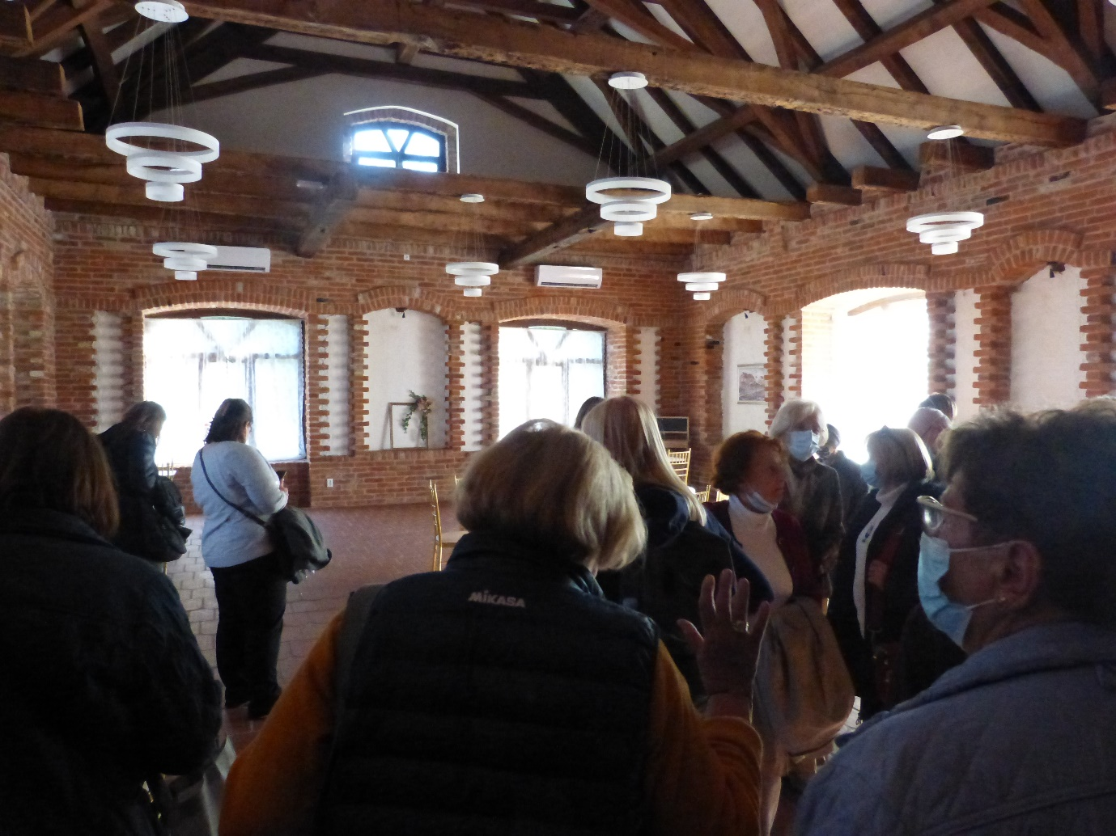
Razgledavanje zgrada u Pustari Višnjica.
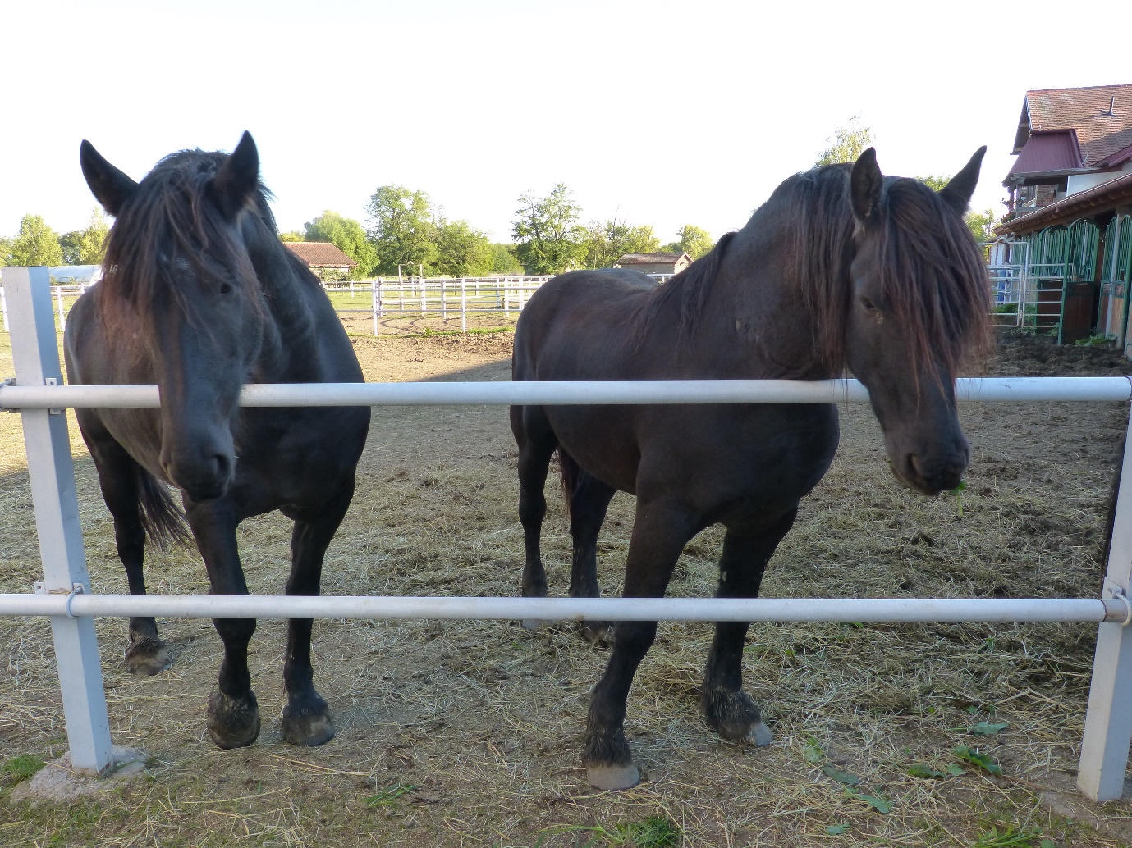

Konji su frizijske pasmine. Jedan je pastuh, na veselje prisutnih gledatelja, namirivao jednu kobilu čak usprkos plotu, koja se postavila uz ogradu. U 18 sati smo krenuli prema Zagrebu. Zastoj pred Ivanjom Rekom nije nas omeo, te smo zahvaljujući vozaču Jasminu i autobusu Setra, stigli u Zagreb za 2:15.

Dragutin Kremzir, dr. med.

